JOBSHEET 3
Nama: Rizky Eka Pratama
Kelas: TI_1C
Absen: 27

1. Percobaan 1: Penggunaan Operator
Pertanyaan
1. Jelaskan menurut pendapat anda perbedaan antara x++ dan ++x?
2. berapa hasil dari int z = x ^ y; silakan dilakukan perhitungan secara manual!
jawaban
1.Perbedaan x++ dan ++x adalah pada waktu penambahan 1. jika x++, x di operasikan dahulu lalu ditambah 1 dan jika ++x, x di tambah dahulu lalu di operasikan.
2. x = 11, y = 12
ubah ke biner: 11 = 1011, 12 = 1100
XOR: 1011
1100
-------
0111
0111 = 7
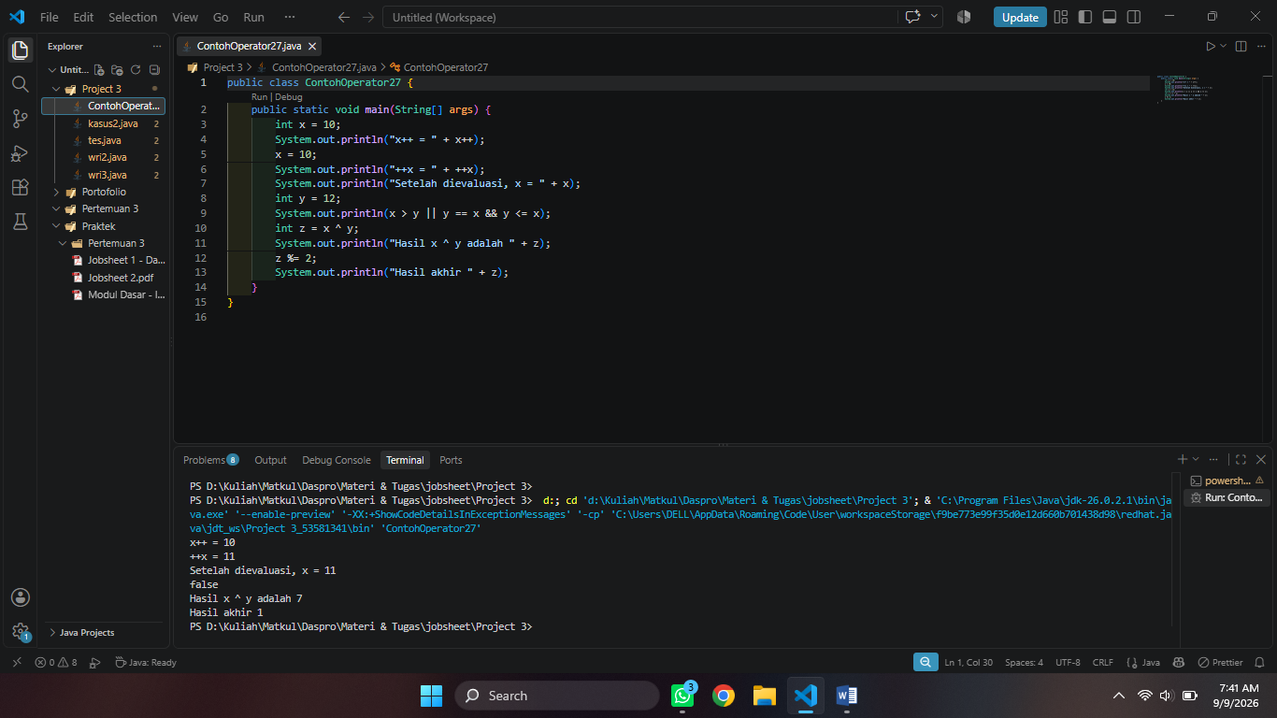

2. Percobaan 2
Pertanyaan:
1. Jelaskan mengapa harus melakukan deklarasi Scanner di pratikum percobaan 2 di atas?
2. Jelaskan apa kegunaan potongan program di bawah ini
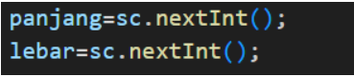
Jawaban:
1. Agar pengguna bisa menginput dari keyboard ke program. Jadi program akan dinamis bukan statis. Serta kenapa perlu deklarasi agar program main bisa membaca input dari user.
2. Dalam potongan program tersebut fungsinya adalah agar variabel panjang bisa di input user dalam bentuk integer dan juga lebar.

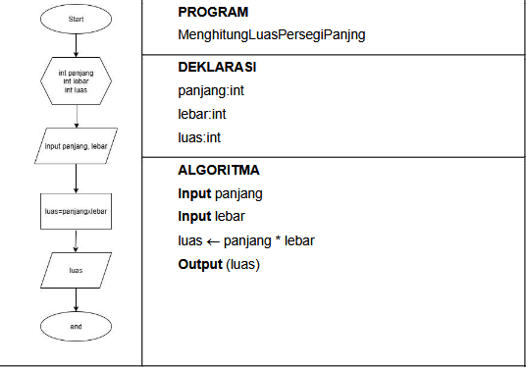
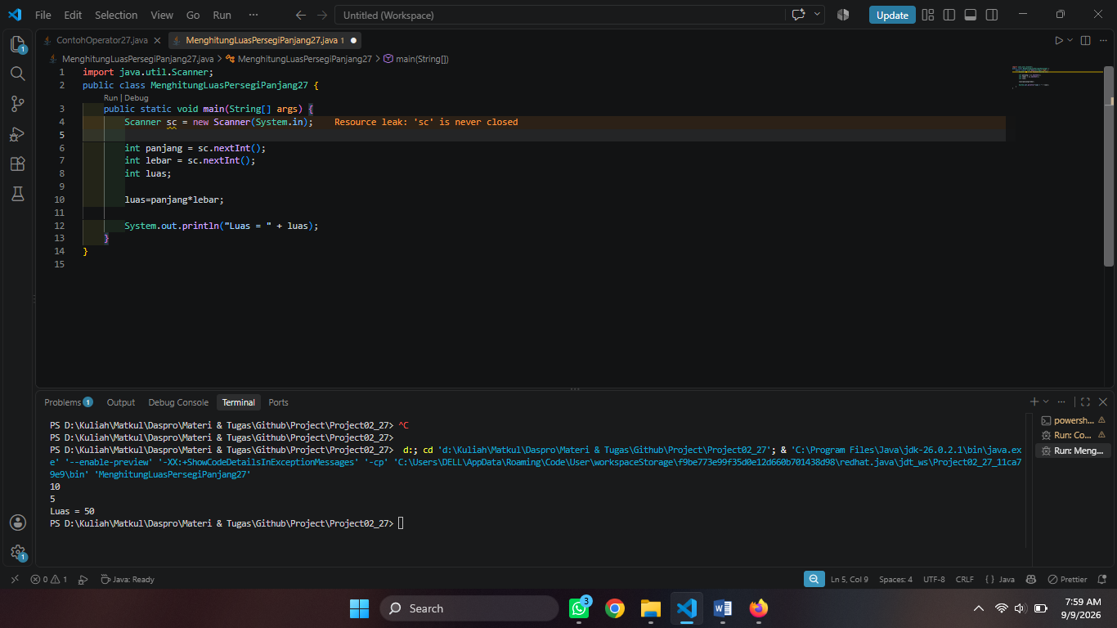

3. Percobaan 3
Pertanyaan
1. Modifikasi program diatas dengan mengganti tipe data harga menjadi double kemudian
jalankan dan benarkan jika terdapat error sampai program dapat berjalan dengan sesuai
output yang diharapkan.
2. Jika pada program diatas dihitung dl jumlah bayar kemudian menghitung potongan,
apakah program tetap bisa berjalan sesuai output yang diharapkan? Jelaskan!

Jawaban
1. 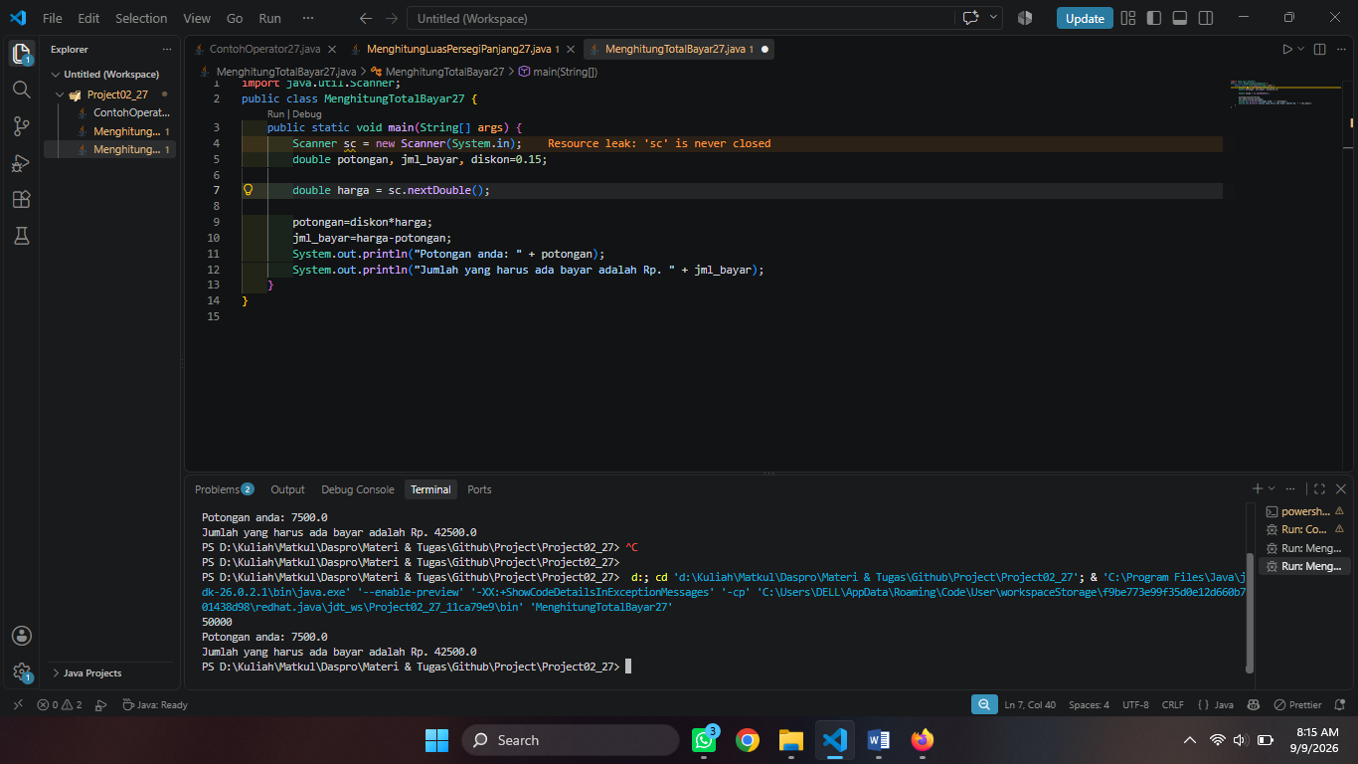

2. Tidak akan berjalan karena dalam operasi jumlah bayar dibutuhkan operasi dari variabel potongan. kode akan error
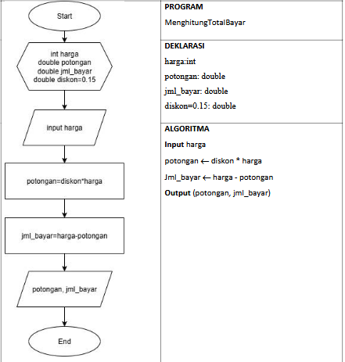
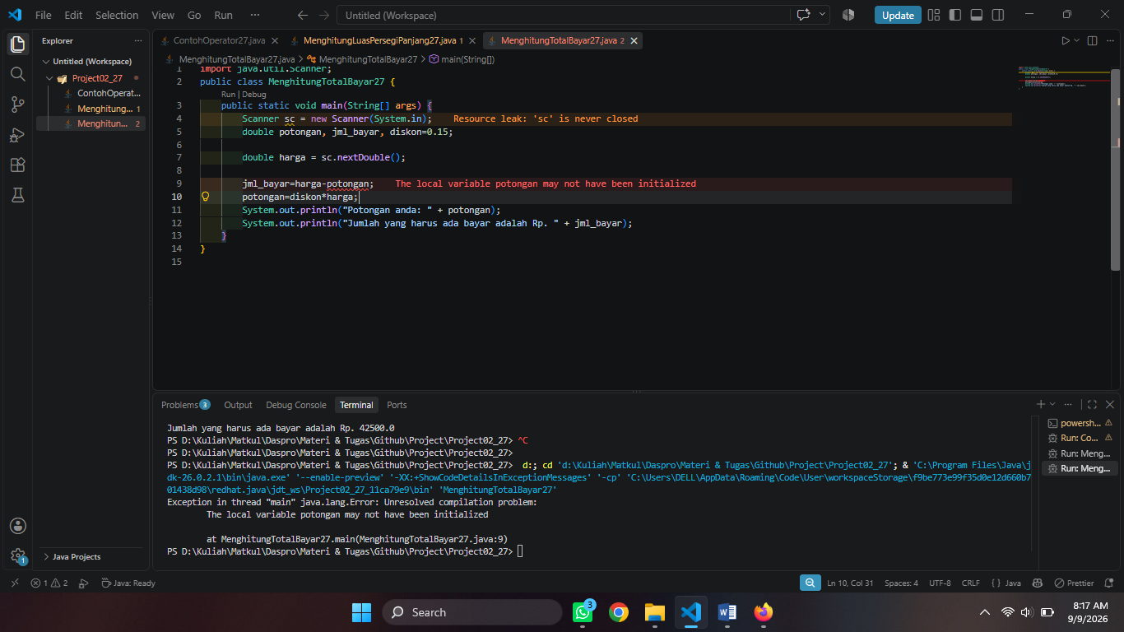
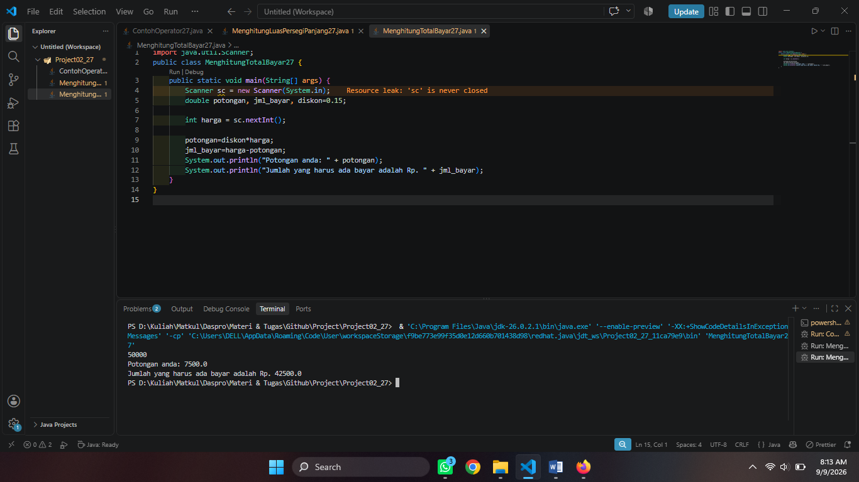

4. Percobaan 4
Pertanyaan
1. Pada potongan program berikut, apakah yang terjadi jika tanda kurung buka dan
tutup () dihilangkan dan apakah berpengaruh ke hasil output? Jelaskan!
2. Modifikasi program di atas sehingga output total gaji adalah bilangan bulat!

Jawaban
1. tidak akan berpengaruh karena dalam aritmatika atau operasi bilangan perkalian di dahulukan jadi dalam kode itu perkalian hanya dalam kurung.
2. 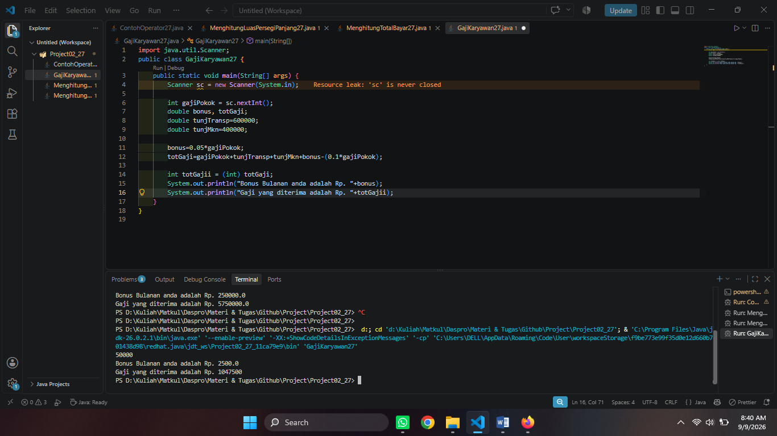

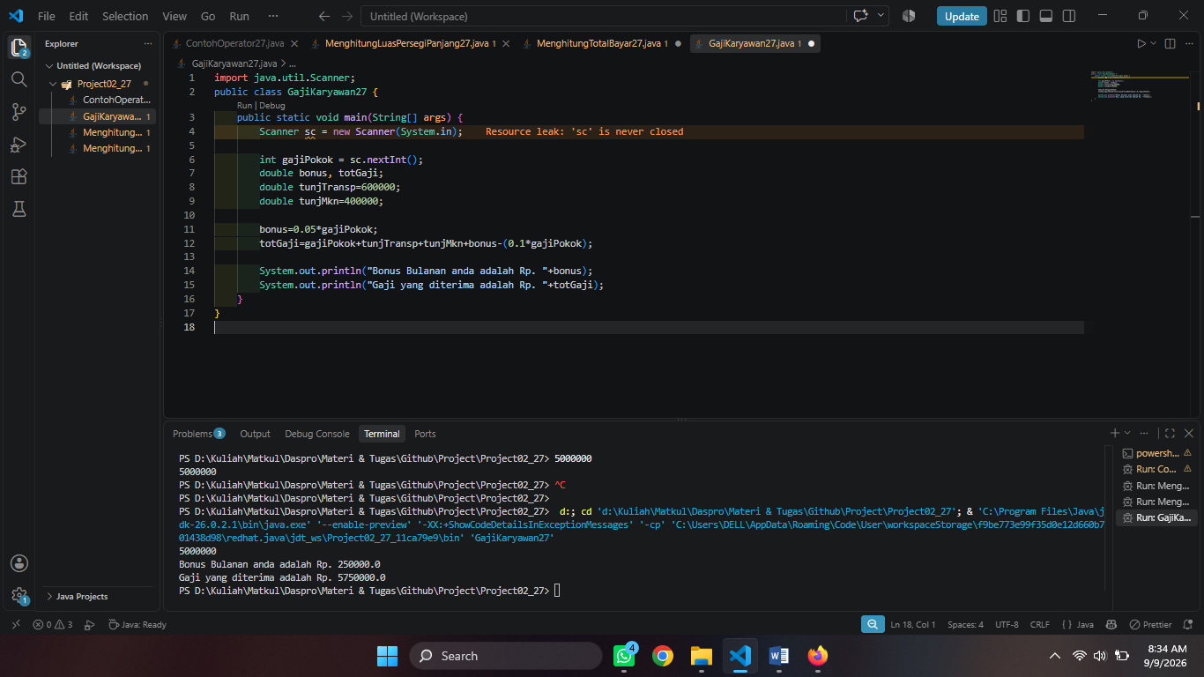

5. Tugas
1. Rina membeli sebuah laptop dengan harga Rp. x secara kredit. Ia membayar uang
muka sebesar Rp. y. Sisa harga laptop akan dicicil selama z bulan. Setiap bulan
dikenakan bunga tetap sebesar 2% dari sisa harga setelah uang muka.
Buatlah program untuk menghitung berapakah jumlah cicilan yang harus dibayar Rina
setiap bulan?
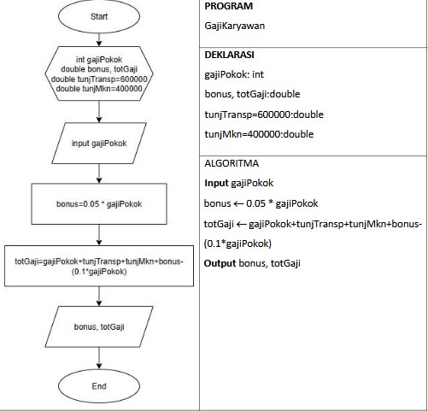
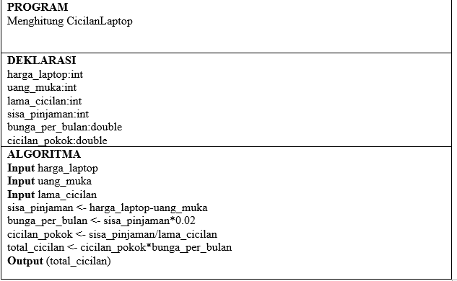

2. Seorang mahasiswa mencetak sebanyak x lembar dokumen. Biaya cetak adalah Rp500
per lembar. Ia juga harus membayar biaya penjilidan sebesar Rp5.000.
Buatlah program untuk menghitung berapakah total biaya yang harus dibayar
mahasiswa tersebut?
